V Praze dne 29. ledna 2014

Vážený pane premiére,

děkujeme Vám za vstřícné a partnerské jednání v době Vašeho působení ve funkci premiéra.

Přejeme Vám hodně úspěchů.

V úctě

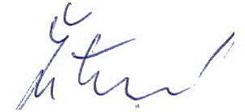

Bc. Dagmar Žitníková, předsedkyně

Vážený pan
Ing. Jiří Rusnok
premiér

Úřad vlády ČR
PRAHA

